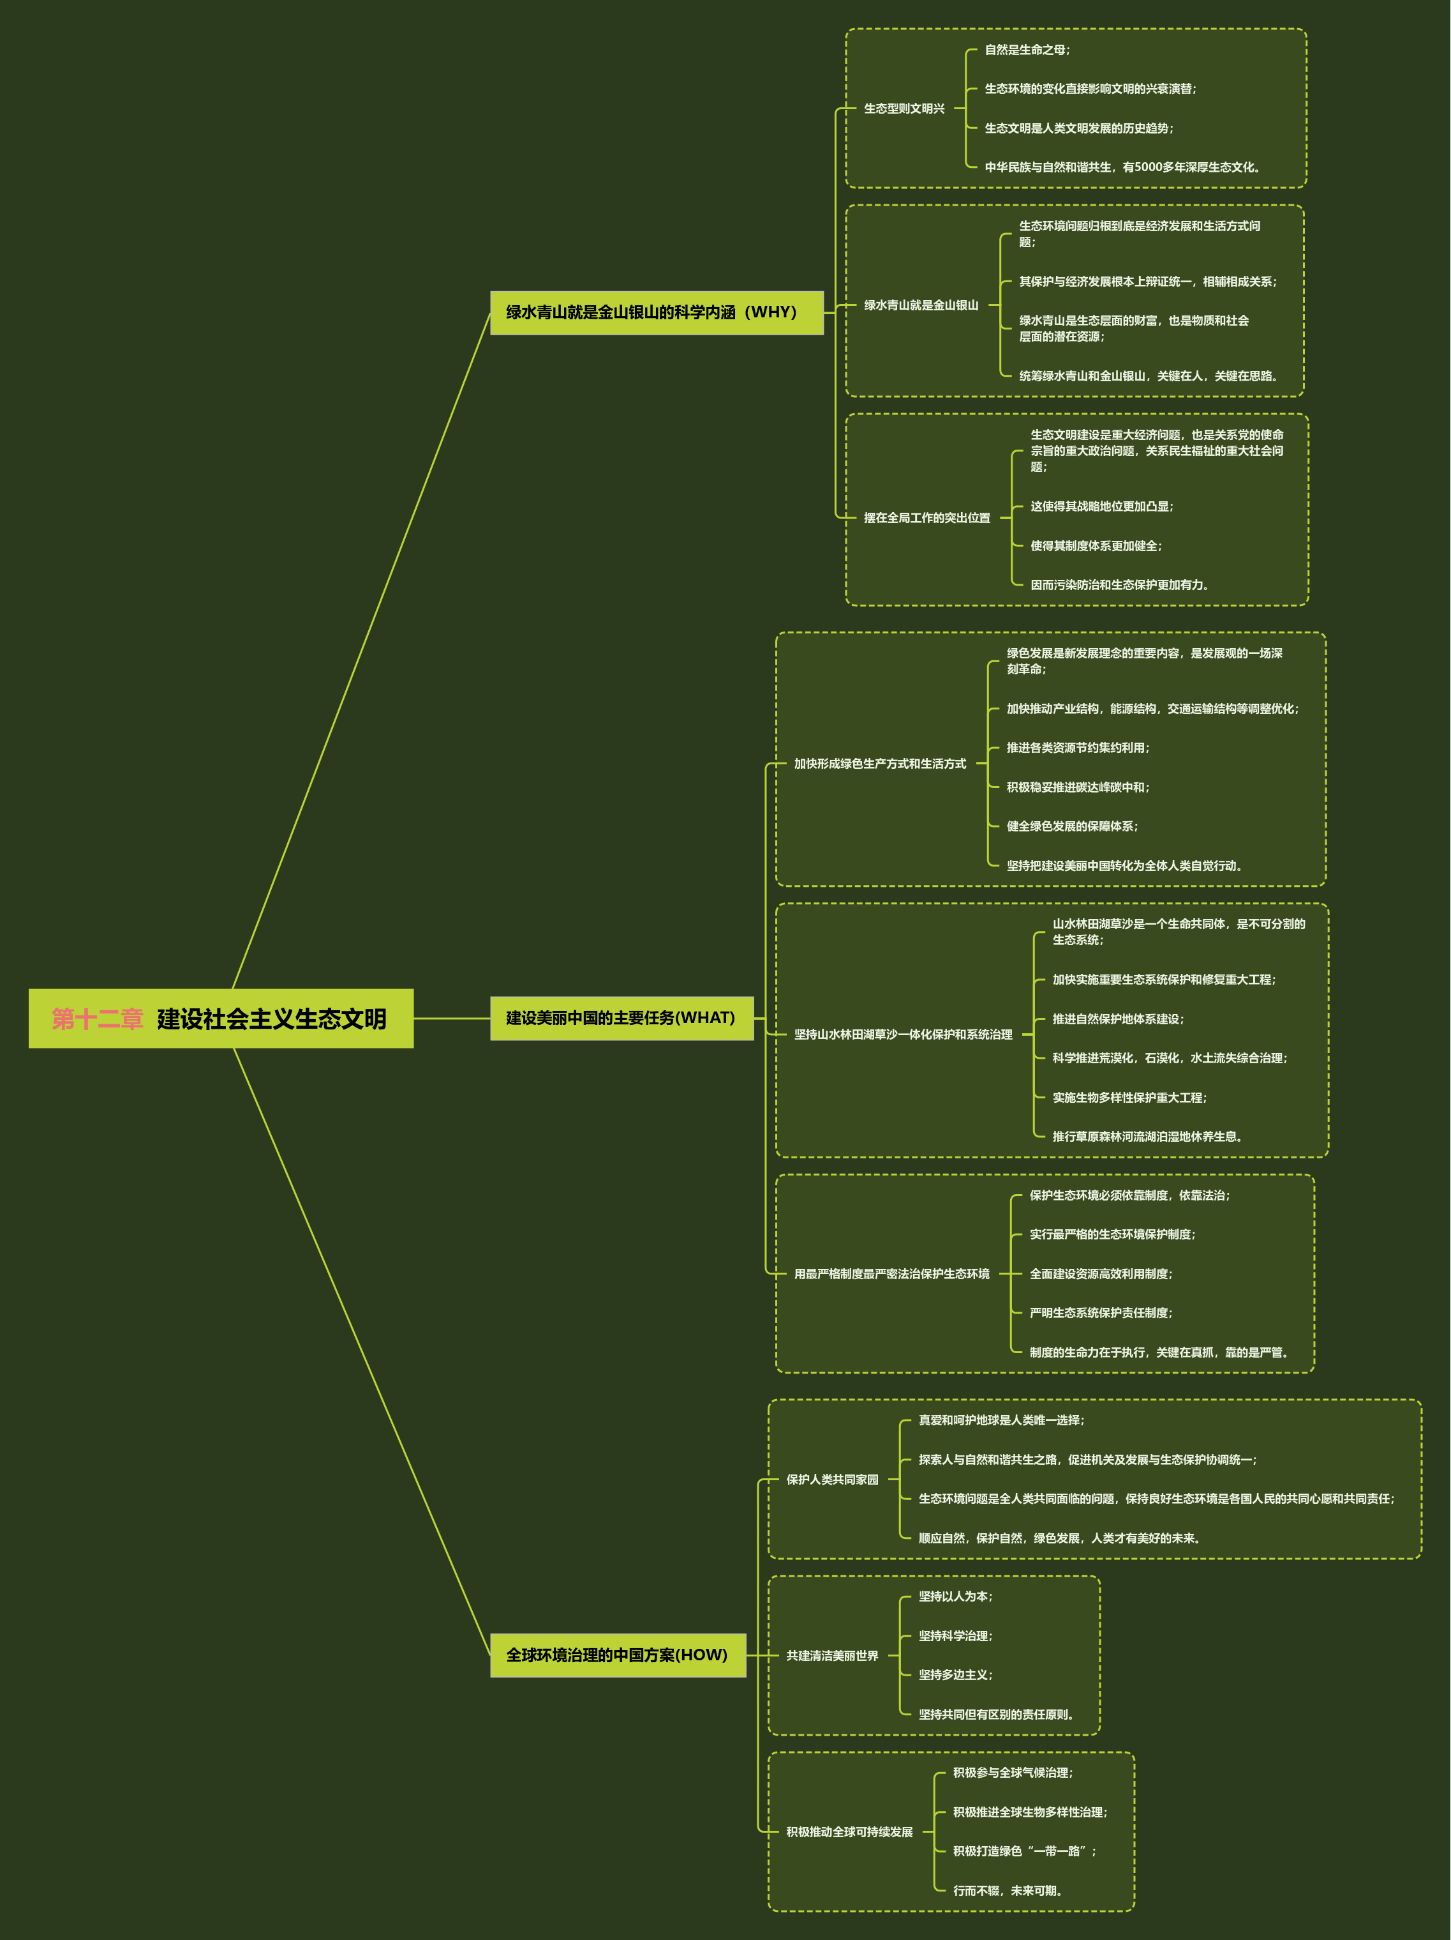

02素材说明
图片：
无。
素材：
无。

03尾页删除方法
方法一：
1、点击「章节」-「章节导航」
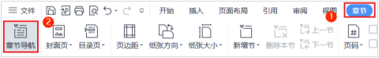
2、点击「尾页所在章节」-「删除本节」即可。
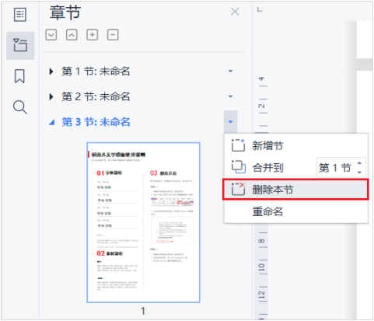

方法二：
- 删除多于页面的文本内容，成为空白页。
2、点击「开始」-「显示/隐藏编辑标记」按钮。
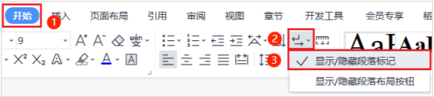
3、在分页符的后面点击光标，按「Delete」即可。
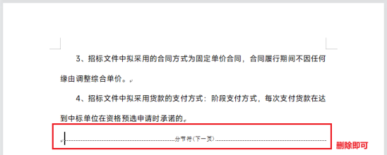

01字体说明
中文字体：汉仪中黑简
英文字体：汉仪中黑简
【说明】
模板中使用的字体仅限于个人学习、研究或欣赏目的使用，如需商用请您自行向版权方购买、获取商用版权。
稻壳儿文字模板使用说明
（本页为说明页，用户使用模板时可删除本页内容）

